***PREPA EN LÍNEA-SEP***

***CUARTA GENERACIÓN***

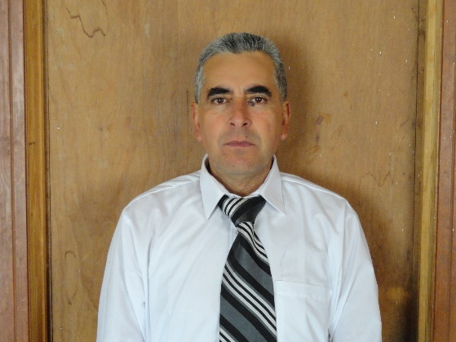 ***CAMPUS 2***

***GRUPO G4-20***

***MÓDULO 23***

***SEMANA 3***

# **Actividad 7**

## “Fase 7: Control. Medir y corregir”

## *Facilitador:*

**LILIANA MIRANDA LUQUE**

***Alumno:***

***Francisco Hernández Morales***

***Fecha:***

***21 de octubre 2017***

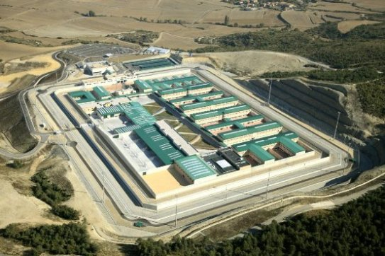

**¡Por un centro de readaptación social digno y educativo!**

Mi proyecto trata de la reubicación del centro de rehabilitación social de Pachuca, Hidalgo. Uno de los problemas que existe en mi comunidad es el peligro que representa la fuga de reos ya que, estos buscan refugio en las casas cercanas, lo que pone en peligro a las familias llegando incluso a privar de la vida a las personas que habitan la casa, esto lo hacen para proteger su identidad; en otras ocasiones violan y roban para tener recursos y continuar su huida, el despliegue de autos policiacos el allanamiento por parte de los elementos por encontrar a los fugitivos pone en riesgo a los vecinos que si por alguna razón algún reo es hallado en su domicilio es arraigado por presunción de cómplice y muchas ocasiones no se cuenta con recursos para hacer frente a una situación de esta magnitud.

Quiero participar en atender esta situación porque, en las afueras de este centro penitenciario hay mucha gente que espera ver a sus familiares o amigos, pero bajo este pretexto también se hayan personas ajenas a los internos que buscan extorsionar a los familiares, argumentando que conocen el sistema y pueden sacar en libertad a algún reo; al haber muchas personas y no haber servicios sanitarios algunos hacen sus necesidades en la banqueta ,generan basura, y el vocabulario que en su mayoría usan es altisonante, y por ahí transitan los padres de familia con sus niños o los niños solos ya que es paso obligado para llegar a las escuelas y cuando hay algún operativo por situaciones de conflictos internos o fugas; las personas que transitan en la calle así como las que están en sus viviendas están en peligro.

|  |  |  |
| --- | --- | --- |
| Descripción de escenarios | Propuesta de solución | Acciones |
| El mejor  Lograr que las autoridades acepten la reubicación del Centro de Readaptación social de Pachuca, Hidalgo. | Con la reubicación se dará a los internos mejores instalaciones, así como medidas de seguridad y los vecinos tendrán mayor tranquilidad. | **¿Cómo puedo mantener el desarrollo del proyecto así?**  Continuando con la participación de los vecinos y la exposición de motivos ante las autoridades correspondientes. |
| El peor  No lograr la reubicación del Centro de Readaptación social de Pachuca, Hidalgo, y continuar con la preocupación de que algo pase ya que se encuentra cerca de escuelas y negocios. | Exponer de manera detallada y justificada ante las autoridades competentes, los riesgos que implica tener este centro cerca de escuelas, y negocios. | **¿Cómo puedo mejorar el desarrollo del proyecto?**  Continuando con la difusión a los vecinos del lugar y localidades colindantes, así como insistir con las autoridades respecto a los riesgos que se encuentran presentes. |

**¿Qué estándares te servirían para identificar el peor de los escenarios?**

Podemos basarnos en las estadísticas que existen en cuanto a seguridad del penal, sobrepoblación, fugas de reos, amotinamientos, riñas, operativos, entre otros

**¿Qué estándares te servirían como guía para cerciorarte de que las acciones propuestas para mejorar el desarrollo de tu proyecto son adecuadas?**

Es importante atender esta situación porque, en las afueras de este centro penitenciario hay mucha gente ajenas a los internos que buscan extorsionar a los familiares, argumentando que conocen el sistema y pueden sacar en libertad a algún reo; al haber muchas personas y no haber servicios sanitarios algunos hacen sus necesidades en la banqueta ,generan basura, y el vocabulario que en su mayoría usan es altisonante, y por ahí transitan los padres de familia con sus niños o los niños solos ya que es paso obligado para llegar a las escuelas y cuando hay algún operativo por situaciones de conflictos internos o fugas; las personas que transitan en la calle así como las que están en sus viviendas están en peligro.

**¿De qué tipo tendrían que ser los estándares para medir los resultados de tu proyecto? Pueden ser de calidad, cantidad, tiempo, finanzas, etc.**

Calidad:

**¿Por qué?**

Una reubicación de este centro ayudaría a que las instalaciones estén más amplias y cumplan el objetivo de rehabilitación, dejarían de existir privilegios que, claro, tienen costo porque si se quiere vivir de manera más cómoda se paga, los internos y sus hijos estarían en un ambiente social cálido, que reciban una educación totalmente de calidad que permita su integración a la educación pública y concluir una carrera profesional y así integrarse a la sociedad.

**Enlista, al menos, 10 estándares que posibiliten el seguimiento del desarrollo de tu proyecto.**

1.- Seguridad

2.- Espacios recreativos

3.- Sanidad

4.- Aplicación de justicia

5.- Escuelas seguras

6.- Rehabilitación

7.- Eficiencia.

8.- Capacidad del penal

9.- Capacitación de reos (oficios)

10 Readaptación social

**Referencias:**

(Miranda Luque, 2017)

Miranda Luque, L. (19 de Octubre de 2017). *mod/forum*. Obtenido de Módulo 23 Tecnologías emergentes para la administración y gestión: http://148.247.220.224/mod/forum/discuss.php?d=15074